Муниципальное бюджетное учреждение дополнительного образования

Новосибирского района Новосибирской области

«Станция юных натуралистов»

Всероссийский конкурс экологических проектов «Волонтёры могут всё»

Номинация – вторая жизнь отходов

Участие индивидуальное

ПРОЕКТНАЯ РАБОТА

по теме:

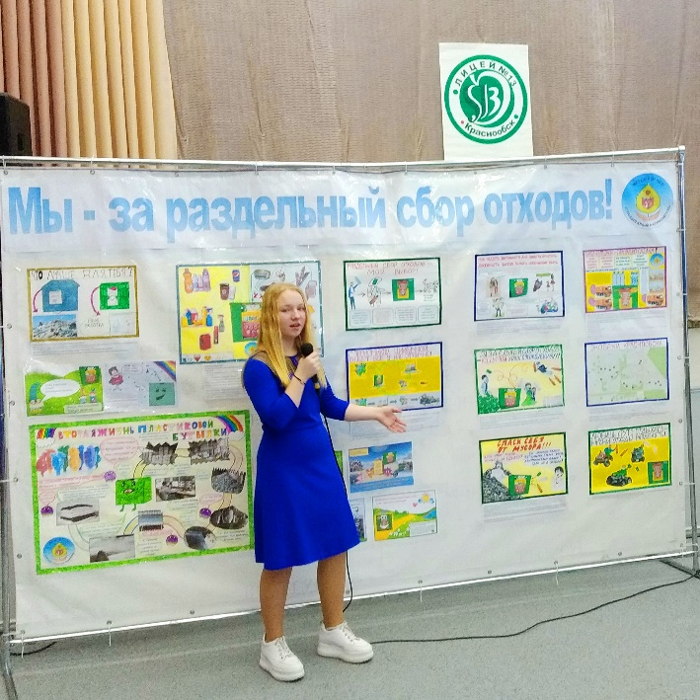**«Популяризация экобаков среди подростков»**

**Исполнитель**: **Апарцева Яна, 2005 г.р.**

**Руководитель**: **Попова Татьяна Владимировна,**

педагог дополнительного образования высшей квалификационной категории

Сибирский федеральный округ, Новосибирская область,

Новосибирский район, р.п. Краснообск, 2021

**Содержание**

|  |  |
| --- | --- |
| Введение………………………………………………………………... | 3 |
| 1. Характеристика этапов проекта………………………………... | 4 |
| 1. Реализация проекта……………………………………………... | 5 |
| * 1. Подготовительный этап …………………………………. | 5 |
| 2.2 Практический этап реализации проекта………………… | 8 |
| Заключение……………………………………………………………... | 17 |
| Источники информации……………………………………………….. | 19 |
| Приложение 1 Образец письма в школу для разрешения проведения выставки………………………………………………………….... | 20 |
| Приложение 2 Приложение к письму Директорам школ…………… | 21 |
| Приложение 3 Отзывы участников презентации …………………… | 22 |
| Приложение 4 Образцы наградных материалов…………………….. | 23 |
| Приложение 5 Статьи по итогам презентации проекта…………….. | 24 |

Паспорт проекта

|  |  |
| --- | --- |
| Название проекта | Популяризация экобаков среди подростков |
| Автор инд (ФИО, дата рождния, полный почт адрес, моб тел, эл почта, ссылка ВК | Апарцева Яна Борисовна, 23.09.2005  Новосибирская область, Новосибирский район, р.п. Краснообск, дом 206, кв 74. 8-923-159-57-50, <https://vk.com/princessa2350> |
| Организация заявитель, полный почтовый адрес, моб тел, эл почта, ФИО руководителя проекта | МБУДО НР "Станция юных натуралистов", МБУДО НР "СЮН", пгт Краснообск, 71, Краснообск, Новосибирская обл., 630501, 8 (383) 348-58-69  [syun@edunor.ru](mailto:syun@edunor.ru)  Попова Татьяна Владимировна - руководитель |
| Цель проекта | знакомить подростков Краснообска с преимуществами раздельного сбора отходов |
| Задачи | • разработать и провести мероприятия для подростков по популяризации экобаков;  • охватить максимально возможное число подростков;  • проконтролировать достижение результата. |
| Целевая аудитория | Учащиеся 6-11 классов Краснообска, жители Краснообска |
| Сроки реализации | апрель 2020 – январь 2020 |
| География | Посёлок Краснообск |
| Краткое описание и механизмы реализации | Опросить жителей о том, что они хотели узнать об экобаках. Получить ответы у представителей фирмы – оператора раздельного сбора отходов «Тайгер-Сибирь».  Опросить школьников о пользе РСО до проекта. Собрать дополнительную информацию о раздельном сборе отходов для статей. Публикация статей в ВК. Проведение  Экоквеста для подростков. Презентация выставки в школах Красноосска. |
| Ожидаемые (достигнутые) результаты (колич, качеств) | Выпущено 14 статей с охватом 2-3 тыс человек, проведён квест на 53 подростка,  создана выставка, которая может быть использована для популяризации экобаков в любом районе Новосибирска; проведены 4 презентации с конкурсом, около 1180 подростков Краснообска ознакомлено с выставкой (80%); более 3300 жителей Краснообска узнали о пользе РСО из статей в ВК. |
| Привлечённые партнёры проекта (органы власти, СМИ, комм., образоват, науч., обществ орг) | Отдел молодёжной политики Новосибирской области (Грант по поддержке молодёжных инициатив в Новосибирской области). Лицей №13, Краснообская СОШ №1, Краснообская СОШ №2, Станция юных натуралистов, соцсеть Вконтакте – основные группы Краснообска. Администрация Краснообска. Спонсоры: СОК «Армада», Potehin Pizza, May-studio, Marshmallow gifts, Тайгер Сибирь. Дом Учёных. СМИ – Сибирский наблюдатель. |
| Мультипликативность | Такой проект может повторить любой заинтересованный подросток в своём районе, если в районе есть раздельный сбор отходов |
| Приложения (ссылки, благодарности, фото не более 5, сценарии) | В приложении к проекту – стр. 20-25 |

**Введение**

Современное общество производит огромное количество отходов. С одной стороны, они загрязняют природу, скапливаясь на полигонах, а с другой стороны это ресурсы, которые могли бы служить людям дальше, но мы их теряем. Подростки делают покупки, создают мусор и должны знать, как им правильно распорядиться.

По результатам опроса 2019 года только 20% жителей Краснообска пользуются экобаками [5]. Сколько из них подростки? Я провела анкетирование на тему раздельного сбора отходов среди подростков. В случайном классе среднее количество правильных ответов на анкету из 12 вопросов было 6.

**Актуальность работы** в том, что подростки из-за стремления к самостоятельности часто отвергают то, что им говорят учителя или то, чему учили в детстве, проверяют мир на прочность. Для них нужны особые формы мероприятий, желательно, придуманные самими подростками. ***Проблема*** *–* до подростков не доходит информация о пользе раздельного сбора отходов.

***Цель*** *–* знакомить подростков Краснообска с преимуществами раздельного сбора отходов.

***Задачи:***

* разработать и провести мероприятия для подростков по популяризации экобаков;
* охватить максимально возможное число подростков;
* проконтролировать достижение результата.

***Ожидаемый результат*** *–* большая часть подростков Краснообска будет ознакомлена с преимуществами раздельного сбора отходов. Сроки реализации проекта: апрель 2020 – январь 2020. Проект состоит из подготовительного и практического этапов. **Новизна проектной идеи** заключается том, что для подростков в Краснообске не проводилось подобных мероприятий.

Проект реализован в рамках гранта по поддержке молодёжных инициатив в Новосибирской области.

## Характеристика этапов проекта

|  |  |  |  |
| --- | --- | --- | --- |
| **Этап** | **Цель** | **Содержание** | **Сроки** |
| **1 Подготовительный** | Сбор информации о пользе раздельного сбора отходов | * Опрос жителей о том, что они хотели узнать об экобаках. * Опрос представителей «Тайгер-Сибирь». * Опрос школьников о пользе РСО. * Сбор дополнительной информации для статей. | февраль-май 2019 |
| **2 Практический** | Проведение мероприятий для подростков | * Публикация статей в ВК * Экоквест * Презентация выставки | Июнь 2019-январь 2020 |

1. **Реализация проекта**

**2.1 Подготовительный этап**

Товары, которые мы покупаем имеют упаковку. Люди по привычке выбрасывают её в мусор. Средний россиянин производит 400 кг мусора в год! – это вес взрослого бурого медведя!!! Каждый год площадь свалок в России увеличивается на площадь Москвы и Санкт-Петербурга [1].

В природе всё идёт по кругу: растения строят себя из углекислого газа и воды, их едят животные, всё «разбирают на кирпичики» микроорганизмы, и круг начинается сначала. А люди производят, пользуются и выбрасывают, производят, пользуются и выбрасывают. Так скоро все ресурсы окажутся на свалке. Это линейная экономика. А если добытые ресурсы не отправлять на свалку, а «разбирать на кирпичики» и использовать повторно? Это будет циклическая экономика [7]. Если все страны станут так делать, то мир сэкономит 1 триллион долларов в год! России это тоже будет полезно.

Раздельный сбор отходов поможет сэкономить природные ресурсы и уменьшить свалки. А свалки отравляют наши почву, воздух и воду.

Из рис. 1 видно, что если бумагу, стекло, пластик, металл сдавать в переработку, это составит больше половины всех отходов [9].

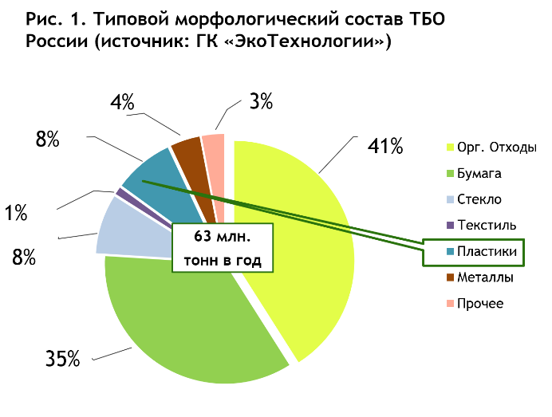

Рис. 1 Типовой морфологический состав ТБО России (источник – ГК «Экотехнологии»)

Треть нашего мусора – пищевые отходы. Ни один мусоросортировочный завод в Европе не может выделить больше 8% полезных веществ из смешанного мусора [8]. В то же время до 80-90% вторичного сырья, собранного раздельно, может быть переработано, даже в Новосибирске [6].

Сжигание отходов, которое сейчас хотят приравнять к переработке в энергию, приводит к потере природных ресурсов и загрязнению воздуха [3].

Единственным правильным способом обращения с отходами на сегодняшний день является раздельный сбор и переработка отходов [4].

Ответственность за ситуацию можно распределить следующим образом:

* государство – запрет на уничтожение ресурсов
* производители упаковки – налог на переработку ресурсов
* потребители товаров – раздельный сбор отходов.

В нашем посёлке установлены контейнеры для раздельного сбора отходов ООО «Тайгер-Сибирь» и сетки компании «полимер-Рецикл-Н. В первые можно сдавать стекло, ПЭТ-бутылки, канистры и тару от бытовой химии, жестяные и алюминиевые банки, баллоны [10]. Во вторые пластик 1, 2, 4, 5 типов [2]. После этого отходы отправляются на переработку. Стекло перерабатывают на заводе «Экран», металл и пластик сортируют и прессуют в Новосибирске и продают на переработку в другие регионы [10].

Только одна пятая населения пользуется экобаками. Было предположение, что уровень знания подростков о раздельном сборе отходов не высок.

**Опрос школьников**

Сначала был проведён опрос школьников о пользе РСО. Для этого разработана анкета с 12 вопросами: Что можно сделать из ПЭТ-бутылки? Что принимают в переработку в экобаки? Чем полезно сдавать отходы в переработку? Какая экономика лучше: линейная или циклическая? Сколько лет разлагаются пластиковые бутылки? Зачем сминать бутылки перед тем, как опустить в экобак? Сколько мусора производит человек в год? Чем вредны свалки? Что люди по ошибке кидают в экобаки? (чего нельзя кидать?) Сколько раз можно переработать пластик? Сколько раз можно переработать стекло и металлы? Сколько % полезных фракций можно выделить из мусора на мусоросортировочном заводе?

В этой анкете можно заработать 12 и более баллов. Среднее число правильных было 6, это очень мало. Предположение подтвердилось. Значит проект делать стоит.

**Опрос жителей о том, что они хотели узнать об экобаках.**

Для публикации полезных статей я обратилась к жителям Краснообска с вопросом «Что бы вы хотели знать об экобаках и раздельном сборе отходов?» и сказала, что всё узнаю и напишу в статьях. Вот основные группы вопросов о раздельном сборе, ответы на которые хотели знать жители:

• Где стоят контейнеры для раздельного сбора отходов?

• Что в них можно собирать?

• Какие бывают отходы?

• Когда их поставят поближе к дому?

• Как утилизируют пластик?

• Для чего вообще сортировать отходы?

• Как платить меньше, если сортируешь отходы?

Эти вопросы были адресованы сотрудникам компании «Тайгер-Сибирь», Армада-Полимер и Администрации Краснообска. Ответы написаны в статьях.

Сбор дополнительной информации для статей происходил по мере оформления плакатов для каждой отдельно.

**2.2 Практический этап**

На практическом этапе были подготовлены и опубликованы статьи в социальной сети Вконтакте. Проведён Экоквест для подростков. Презентация выставки «Мы за раздельный сбор отходов» в школах Краснообска.

**Экоквест**

Сначала над проектом работало 6 человек. Дородных Анастасия и Носова Ульяна организовали экологический квест для подростков. Цель квеста – познакомить подростков с картой расположения экобаков в Краснообске, пользой раздельного сбора отходов. Участникам нужно было пробежать 5 км по Краснообску от одного бака к другому. Возле каждого из баков их ждал волонтёр с заданием. Из этих заданий ребята узнали о сроках разложения разных видов пластика, о возможностях переработки пластика. О том, что сейчас можно сделать из переработанного пластика, стекла и металла. Я была волонтёром на одной из станций.

Квест прошёл при поддержке Администрации Краснообска. Призы предоставили представители частного бизнеса Краснообска. Этим они показали, что тоже считают важным знакомить подростков с темой раздельного сбора отходов. В квесте приняло участие более 60 участников и волонтёров (рис. 2). Я была волонтёром на станции и проводила задание участникам.

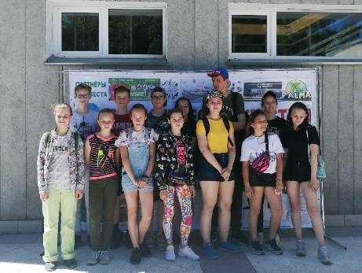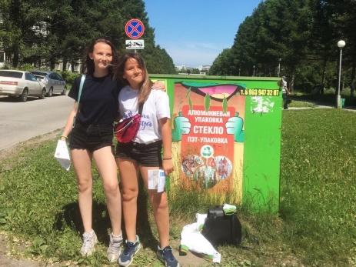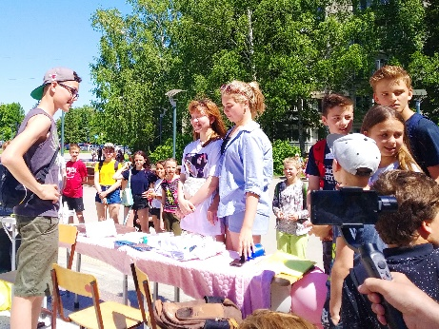

Рис. 2 Экоквест: регистрация участников, участники квеста, награждение победителей.

**Статьи**

В рамках проекта было опубликовано 14 статей. Участницы проекта делали плакаты на занятиях на Станции юннатов вручную и ли на компьютере. Карханина Арина и Касьянова Анастасия до апреля 2020, Болтаева Екатерина я в апреле-мае, потом только я одна.

Изготовление 1 плаката занимало 1-2 недели. Выбиралась тема, подбиралась информация, рисовался плакат. После этого публиковали статью в соцсетях. В мае были заготовлены плакаты на лето. Летом выпускали статьи примерно раз в 2 недели.

Статьи были направлены на разные слои населения, в том числе на мужчин- джиперов летом. Статьи размещались на страничке Станции юннатов и в Группах Крснообска: Краснообск-Васхнил, Краснообск 2.0, Объявления Краснообска, Краснообск, моей личной страничке. В статьях были ответы на вопросы, интересующие жителей. Но не было уверенности, что подростки смотрят эти статьи. Поэтому было принято решение использовать все созданные плакаты и информацию для выставки.

Всего вышло 14 статей: 7 февраля, 15 февраля и 2 апреля (коллег по проекту), 30 апреля, 28 июня, 13 июля, 27 июля, 16 августа, 30 августа, 18 сентября, 5 октября, 13 октября, 27 октября, 16 ноября.

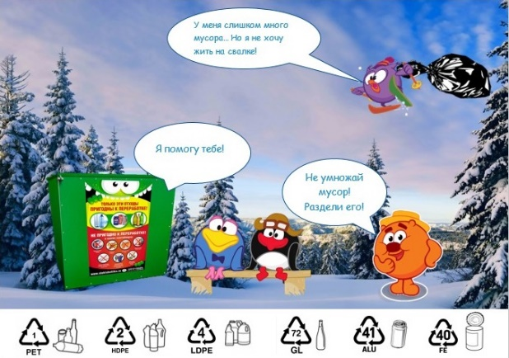**7 февраля** [**https://vk.com/nrsun?w=wall-102034245_346%2Fall**](https://vk.com/nrsun?w=wall-102034245_346%2Fall)

РАЗДЕЛЬНЫЙ СБОР ОТХОДОВ - КУЛЬТУРА НАШЕГО ВРЕМЕНИ!

Прекрасные новости! Теперь в контейнеры для раздельного сбора компании "Тайгер-Сибирь" можно сдавать и консервные банки!

Вот полный список того, что можно сдавать в экобаки:

1-PET (ПЭТ бутылочный) - пластиковые бутылки от воды, прохладительных напитков, молока, подсолнечного масла с характерной точкой на донышке;

2-HDPE (ПНД твердый) - флаконы от шампуней, гелей для душа, канистры и бутылки от некоторых питьевых йогуртов с характерным швом на донышке;

4-LDPE (ПВД твердый) - некоторые канистры;

40-FE - консервные банки и баллоны под давлением;

41-ALU - алюминиевые банки и баллоны под давлением;

70-72-GL - стекло любых форм, размеров и цветов.

Если вы не хотите, чтобы отходы вашей жизни лежали на свалках во времена ваших пра-пра-пра-внуков, вы можете уже сейчас сдавать их в переработку!

Станция юных натуралистов, как и раньше принимает «Добрые крышечки» и батарейки.

«Пакет пакетов», пластик 5 типа (РР) и 6 типа (PS), электронный лом, макулатуру и некоторые другие типы отходов можно сдать на акции «Зелёная белка» в последнюю субботу месяца.

Карханина Арина, Касьянова Анастасия, Стация юных натуралистов.

**15 февраля** [**https://vk.com/nrsun?w=wall-102034245_349%2Fall**](https://vk.com/nrsun?w=wall-102034245_349%2Fall)

Хочешь дышать чистым воздухом?!

Заботишься о будущих поколениях?!

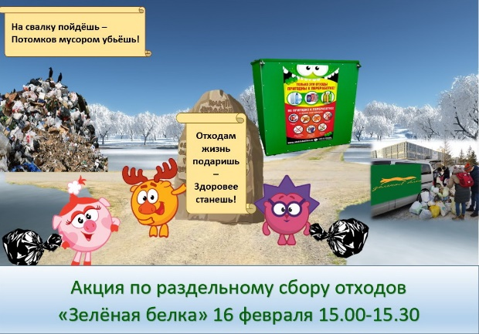Приходи на акцию «Зелёная белка» и сдай отходы в переработку!

16 февраля с 15.00 до 15.30 на парковке у Дома связи.

ПЭТ-бутылки, стеклянную тару, алюминиевые и жестяные банки, баллончики от аэрозолей и бутылки от бытовой химии лучше сдать в экобаки или сетки.

А макулатуру, пакеты, стаканчики от сметаны и йогуртов, ячейки от яиц, сломанную технику - принести на акцию «Зелёная белка! С этого месяца можно сдавать даже пенопласт!

Подробную инструкцию, что и как сдавать, можно узнать тут: https://vk.com/@eco_week-pamyatka-uchastniku-zelenoi-..

А расписание акций тут: https://vk.com/eco_week?w=page-69966516_55694332

Карханина Арина, Касьянова Настя, Станция юных натуралистов.

**30 апреля** [**https://vk.com/nrsun?w=wall-102034245_425%2Fall**](https://vk.com/nrsun?w=wall-102034245_425%2Fall)

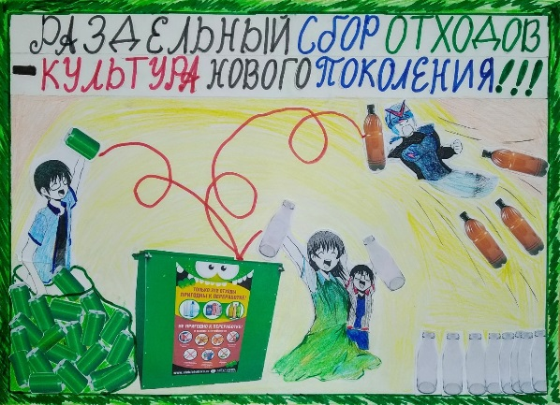РАЗДЕЛЬНЫЙ СБОР ОТХОДОВ – КУЛЬТУРА НОВОГО ПОКОЛЕНИЯ!

В придомовые контейнеры компании "ТАЙГЕР-СИБИРЬ" для раздельного сбора можно бросать КОНСЕРВНЫЕ БАНКИ!!!

Вот СВЕЖИЙ перечень того, можно сдавать в зеленые контейнеры Краснообска:

1-PET (ПЭТ бутылочный) - пластиковые бутылки от воды, прохладительных напитков, молока, подсолнечного масла с характерной точкой на донышке;

2-HDPE (ПНД твердый) - флаконы от шампуней, гелей для душа, канистры и бутылки от некоторых питьевых йогуртов с характерным швом на донышке;

4-LDPE (ПВД твердый) - некоторые канистры;

40-FE - консервные банки и баллоны под давлением;

41-ALU - алюминиевые банки и баллоны под давлением;

70-72-GL - стекло любых форм, размеров и цветов.

Любите Землю? Хотите сдавать в переработку больше отходов? Следите за новостями https://vk.com/eco_week ! Болтаева Екатерина, Станция юных натуралистов

**28 июня** [**https://vk.com/nrsun?w=wall-102034245_458%2Fall**](https://vk.com/nrsun?w=wall-102034245_458%2Fall)

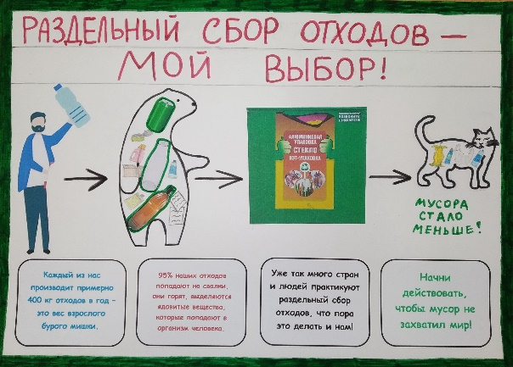Смотрите! Медведь превратился в котика! Чтобы наши свалки росли медленнее, достаточно просто сдавать отходы раздельно!

1) Найди ближайший экобак!

2) Откладывай ПЭТ-бутылки, алюминиевые банки, стеклотару и жесть от общего мусора.

3) Относи их в экобак, и ты увидишь, насколько меньше станет мусорный пакет!

Не забудь перед сдачей хорошенько сплющить всю тару, которую можно!

Всё вторсырьё, сданное в контейнеры «Тайгер-Сибирь» и сетки «Полимер-рецикл» идут на переработку и получают вторую жизнь! А мусор гниёт на свалке и отравляет нам жизнь.

РАЗДЕЛЬНЫЙ СБОР ОТХОДОВ – НАШ ВЫБОР!

Яна Апарцева, Станция юных натуралистов.

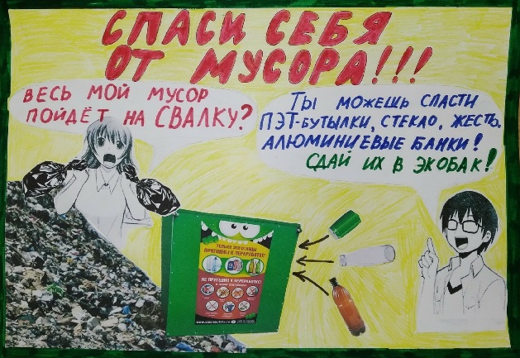**13 июля** [**https://vk.com/nrsun?w=wall-102034245_465%2Fall**](https://vk.com/nrsun?w=wall-102034245_465%2Fall)

**Сколько пластиковых бутылок покупают в мире? В минуту - около** миллиона! В секунду - около 16000!!! Если сложить все бутылки, купленные в 2016 и 2017 годах, то их хватит до самого Солнца!

Куда это всё девается?

Большая часть этих бутылок оказывается на свалке, в природе или в океане. И только 7% бутылок в мире перерабатывается. Интересно, сколько среди них российских?

Нам в Краснообске очень повезло! Мы каждую использованную бутылку можем сдать в экобак и она точно получит новую жизнь!

Мусор не дремлет! Он надвигается на нас! Давайте защищаться - сдавать тару Тайгеру! Или в сетки Полимер-рецикла. Болтаева Екатерина, Апарцева Яна, станция юных натуралистов.

**27** июля[**https://vk.com/nrsun?w=wall-102034245_466%2Fall**](https://vk.com/nrsun?w=wall-102034245_466%2Fall)

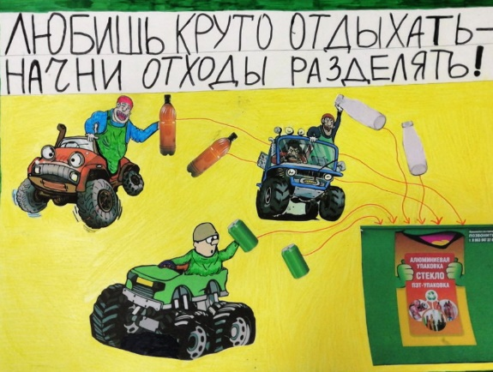"Настоящие джиперы убирают за собой! Перед соревнованиями мы наводим полную чистоту! И после соревнований убираем весь мусор за всеми!" - говорит Борис Апарцев, мой папа и организатор джиперских покатушек "Бурундучьи бега".

Джиперы и любители природы! Тару от напитков сдавайте на переработку в экобаки! Это поможет уменьшить свалки и вернёт полезные ресурсы нашей родины.

В зеленые контейнеры Краснообска можно сдавать:

1-PET (ПЭТ бутылочный) - пластиковые бутылки от воды, прохладительных напитков, молока, подсолнечного масла с характерной точкой на донышке;

2-HDPE (ПНД твердый) - флаконы от шампуней, гелей для душа, канистры и бутылки от некоторых питьевых йогуртов с характерным швом на донышке;

4-LDPE (ПВД твердый) - некоторые канистры;

40-FE - консервные банки и баллоны под давлением;

41-ALU - алюминиевые банки и баллоны под давлением;

70-72-GL - стекло любых форм, размеров и цветов.

Яна Апарцева, станция юных натуралистов. <https://vk.com/id404380369?w=wall404380369_2017>

**16 августа** [**https://vk.com/nrsun?w=wall-102034245_468%2Fall**](https://vk.com/nrsun?w=wall-102034245_468%2Fall)

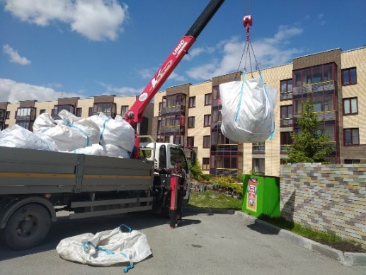Всем привет! Грустные новости…

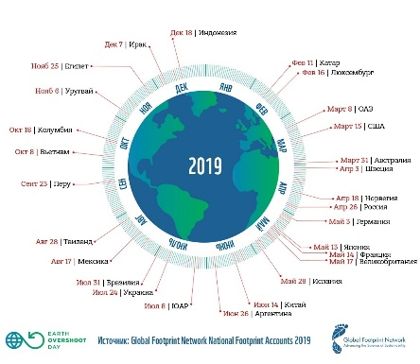29 июля наступил день экодолга. В этот день человечество истратило все ресурсы, которые планета может восстановить за год. То есть, мы взяли больше, чем природа может восстановить. Этим мы крадём ресурсы Земли у будущего поколения.

С каждым годом Всемирный день экологического долга наступает все раньше: в 1970 году он наступил 23 декабря, в 2000 – 4 октября, а в 2019 – 29 июля. А в России день экодолга наступил 26 апреля. Мы тратим слишком много ресурсов.

Как сделать так, чтобы день экологического долга наступал позже? Меньше потреблять всего, беречь продукты, электричество и воду. Для того, чтобы брать у планеты меньше ресурсов.

А уже потраченные ресурсы мы можем сдать в переработку. В зелёные экобаки Тайгер-Сибирь можно сдавать: стекло, пластиковые бутылки, тару от бытовой химии, жестяные и алюминиевые банки. В жёлтые сетки Армада-Полимер можно сдавать пластик.

На фоточке мы видим, как отходы делают первый шаг к переработке.

Хотите, чтобы экобак стоял рядом с вашим домом? Обратитесь в Тайгер-Сибирь или в Администрацию Краснообска!

Апарцева Яна, Станция юных натуралистов. <https://vk.com/wall-198399_46118>

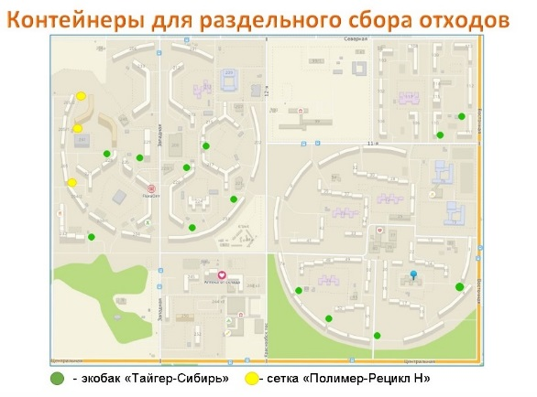**30 августа** [**https://vk.com/nrsun?w=wall-102034245_470%2Fall**](https://vk.com/nrsun?w=wall-102034245_470%2Fall)

Что вы хотите узнать о раздельном сборе отходов в Краснообске? Такой опрос я провела на этой неделе. Самые популярные ответы жителей:

«Где стоят контейнеры для раздельного сбора отходов?»

«Что в них можно собирать?»

«Когда их поставят поближе к дому?»

Отвечаю. Компания «Тайгер-Сибирь» бесплатно установила в Краснообске 18 контейнеров для рараздельного сбора отходов. Один из них находится на улице Воинской, 4 в Баварии и 13 в первом и втором кругах. В них можно кидать:

1-PET (ПЭТ бутылочный) - пластиковые бутылки от воды, прохладительных напитков, молока, подсолнечного масла с характерной точкой на донышке;

2-HDPE (ПНД твердый) - флаконы от шампуней, гелей для душа, канистры и бутылки от некоторых питьевых йогуртов с характерным швом на донышке;

4-LDPE (ПВД твердый) - некоторые канистры;

40-FE - консервные банки и баллоны под давлением;

41-ALU - алюминиевые банки и баллоны под давлением;

70-72-GL - стекло любых форм, размеров и цветов.

Ещё в нашем посёлке стоят три сетки компании «Полимер-Рецикл Н». Их расположение вы можете увидеть на карте. В них можно кидать то же самое, что и в контейнеры «Тайгер-Сибирь», плюс бумагу, картон и 4-LDPE - пакеты, стрейч плёнку, даже мягкую плёнку, в которую упаковывают сыр! 5РР и 6PS в эти сетки кидать не надо. О дальнейшей судьбе отходов смотрите в небольшом видео по ссылке: https://cloud.mail.ru/public/35mV/DP3BeUqJ7

«Когда их поставят ближе к дому? Если их поставят рядом с домом, ими точно будут пользоваться» - говорят жители. Чтобы такие контейнеры появились в вашем дворе, нужно обратиться в ТСЖ и попросить установить бак. Чем больше будет таких запросов, тем скорее поставят.

А что бы вы хотели узнать о раздельном сборе отходов? Пишите в комментариях, буду отвечать!

Апарцева Яна, Станция юных натуралистов.<https://vk.com/id404380369?w=wall404380369_2044/all>

**5 октября** [**https://vk.com/nrsun?w=wall-102034245_497%2Fall**](https://vk.com/nrsun?w=wall-102034245_497%2Fall)

ДРУЗЬЯ, ДОЛГОЙ ВАМ ЖИЗНИ!!!

Чтобы чувства были долгими и крепкими, жизнь счастливой и здоровой, природа вокруг чистой, а страна не теряла ресурсы, ПРОСТО сдавайте отходы в переработку!

Жизнь материалов, которые мы выбрасываем, намного дольше нашей. Стекло будет лежать на свалке 1000 лет, алюминий 500, а ПЭТ бутылки 300. Добывать новые ресурсы дорого. А если сдать тару в переработку, то можно дать ей вторую жизнь. Стекло и алюминиевые банки можно перерабатывать бесконечно. А вот ПЭТ бутылки только 5-7 раз.

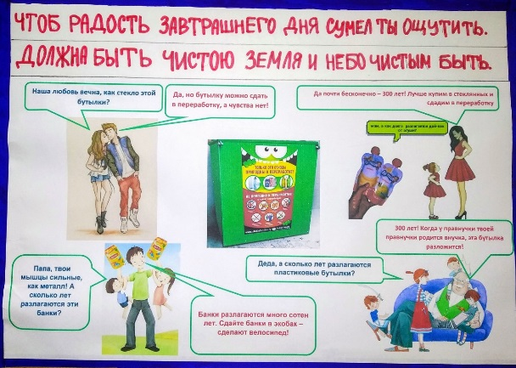На земле лежат миллиарды тонн бытовых отходов. Сколько нужно времени, чтобы все эти отходы разложились?

Пищевые отходы разлагаются около месяца. Газетная бумага разлагается от 1 месяца, до целого сезона. Срок разложения картонных коробок от 3 до 4 месяцев. А офисная бумага - 2 года.

Консервные банки или обувь разлагаются 10 лет. Фольга – 100 лет. Акку муляторы – 110 лет.

Покрышки 120-140 лет.

Однако на свалках одни отходы завалены другими, и у них нет возможности разлагаться так быстро.

АЛЮМИНИЕВАЯ БАНКА — самая перерабатываемая тара на планете. Из одной старой банки получается приблизительно одна новая. Сейчас в России на рынке примерно 2-3 млрд. алюминиевых банок. Каждая весит около 15 г. В сумме масса всех этих банок сопоставима с годовыми объёмами производства алюминия в России. И всё это полезное богатство в нашей стране по большей части продолжает складироваться на мусорных полигонах.

Около семисот переработанных банок нужно, чтобы сделать велосипед. Каждый килограмм переработанного алюминия позволяет сэкономить 14 киловатт-часов электричества. Переработав все банки, сложенные на мусорных полигонах России, можно сэкономить 75% годовой мощности Братской ГЭС. Именно столько электроэнергии потребляет каждый год Братский алюминиевый завод, крупнейший в России по производству первичного алюминия.

КАК СДАТЬ В ПЕРЕРАБОТКУ АЛЮМИНИЕВУЮ БАНКУ? Просто смять и бросить в ближайший экобак!

**Апарцева Яна. Станция юных натуралистов.**

**13 октября СЮН** <https://vk.com/nrsun?w=wall-102034245_501%2Fall>

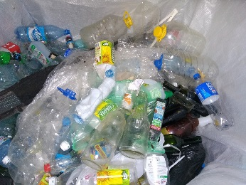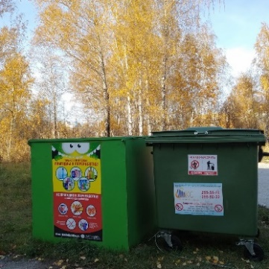Оказывается, контейнер для раздельного сбора может стоять не только возле дома, но и возле организации! Например, этот контейнер установил у себя Институт растениеводства и селекции!

В любом учреждении или фирме тоже образуются пустые ПЭТ бутылки и стеклотара. Поставить себе контейнер для раздельного сбора можно совершенно бесплатно. Нужно только выделить место на своей земле с удобным подъездом для мусоровоза и позвонить в компанию "Тайгер-Сибирь".

Апарцева Яна, Станция юных натуралистов

**Статья 27 октября** <https://vk.com/nrsun?w=wall-102034245_510%2Fall>

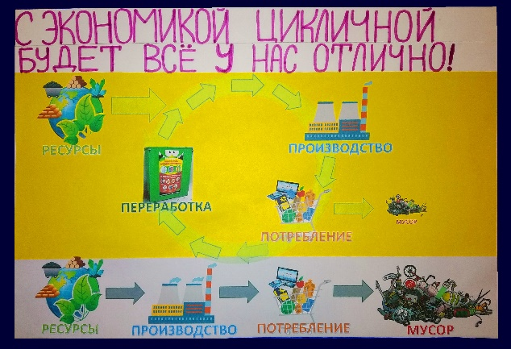ЦИКЛИЧЕСКАЯ ЭКОНОМИКА – ЧТО ЭТО ТАКОЕ? И ЗАЧЕМ ОНА НАМ НУЖНА?

В природе всё идёт по кругу: растения строят себя из углекислого газа и воды, их едят животные, всё «разбирают на кирпичики» микроорганизмы, и круг начинается сначала.

У людей пока работает принцип «производство — использование — утилизация». Так скоро все ресурсы окажутся на свалке.

А если добытые с трудом ресурсы не отправлять на свалку, а «разбирать на кирпичики» и использовать повторно?

Это и есть зацикливание экономики.

По подсчётам учёных многократное использование одного и того же сырья поможет сократить отходы на 80%!

Циклическая экономика принесёт мировой экономике ежегодно 1 триллион долларов к 2025 году. В ближайшие 5 лет создаст 100 тысяч новых рабочих мест. Сэкономит 500 миллионов долларов на материалах. Интересно, в какой части мира произойдут эти улучшения?

Пусть это будет и в нашей стране!

Для этого нужно просто сдавать отходы в переработку.

Яна Апарцева, Станция юных натуралистов. <https://vk.com/wall404380369_2087>

**Презентация выставки «Мы за раздельный сбор отходов»**

Авторы плакатов: Апарцева Яна (6 шт.), Болтаева Екатерина (2 шт), Карханина Арина, Касьянова Анастасия (4 шт. + 7 листовок). Для презентации собрали стенд 2 на 3 метра с плакатами, заголовком и информацией.

**Первая презентация** выставки прошла 7-8 ноября на межрегиональном экологическом фестивале «Будущее в руках живущих».

Волонтёры (раздавали анкеты и приглашали знакомиться с выставкой на фестивале): Коротких надежда, Фомина Анна, Киселёв Александр, Попова Мария, Злобин Александр.

Участники: обучающиеся школ Краснообска и Новосибирского сельского района (на Фестивале). Краснообск посёлок, Дом Учёных. Посетители фестиваля «Будущее в руках живущих) – около 60 (14-30)- 18 чел.

Выставку увидело около 200 человек, но только около 80 можно назвать подростками. Мои помощники зазывали участников фестиваля ознакомиться с выставкой. А я провела для них конкурс (рис 3). Кто лучше ответит на анкету из 12 вопросов – получит приз. С результатом 29 баллов победила Карнаухова Ксения из села Белый Яр Томской области (рис 3).

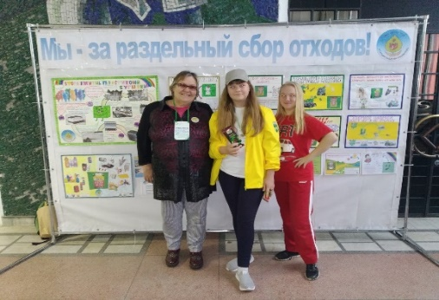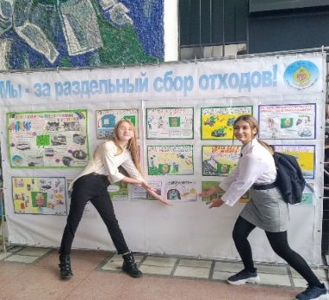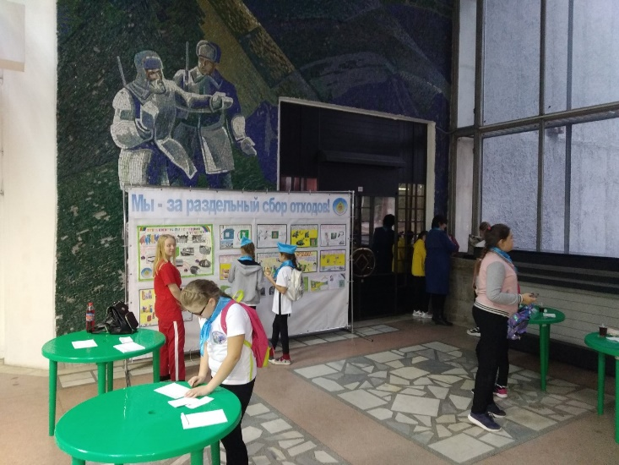

Рис. 3 Презентация выставки на фестивале, конкурс, работа волонтёров, победительница конкурса Ксения с призом.

После этого был долгий период согласования презентации выставки в школах Краснообска. Директорам школ были направлены письма (прил. 1, 2)

**Вторая выставка** прошла в СОШ №1. Её посетили учащиеся 6-11 классов. Я выступала в актовом зале на переменах в течение 2 дней. Благодаря помощи завуча 1 школы с выставкой ознакомилось более 500 подростков. Ребята могли подойти и внимательнее изучить выставку. МБОУ Краснообская СОШ№1 16-17.12.19, 551 человек (11 классы – 66 чел., 10 классы – 98 чел, 9 классы 106 чел, 8 классы 126 чел, 7 классы 155 чел) (рис 4).

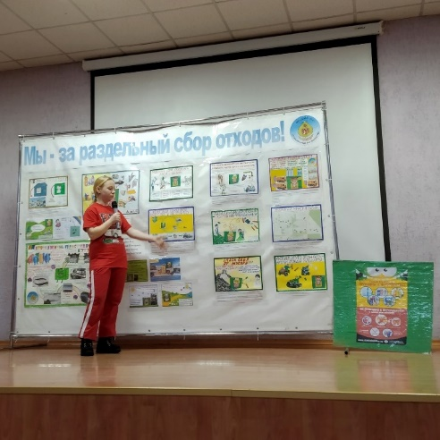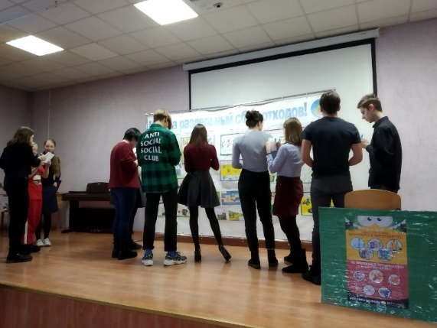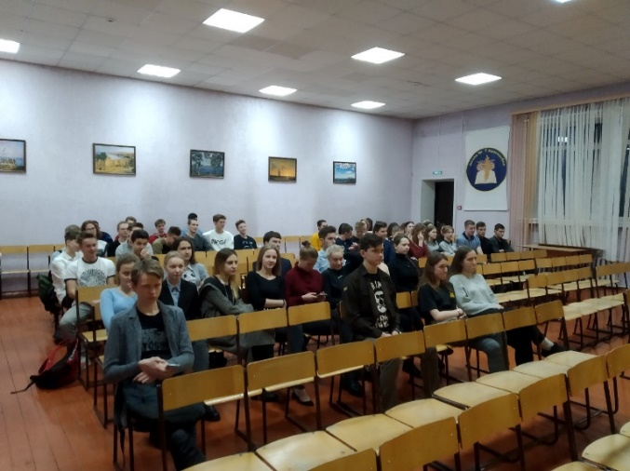

Рис 4. Презентация выставки в СОШ№ 1

**Третья презентация.** Затем выставка переехала в Лицей №13, где я представляла её тоже 2 дня. С выставкой познакомилось около 500 подростков. Ребята и педагоги подходили к плакатам и задавали мне вопросы. МАОУ лицей №13, 17-18.12.19, 486 чел. (10 классы – 98 чел, 9 классы 101 чел, 8 классы 151 чел, 7 классы – 136 чел,) (рис 5).

Рис 5 Презентация выставки в Лицее №13

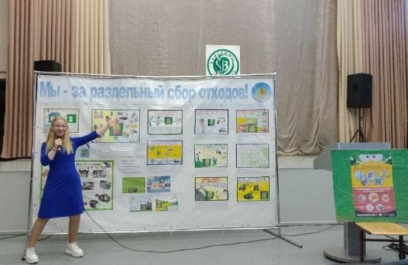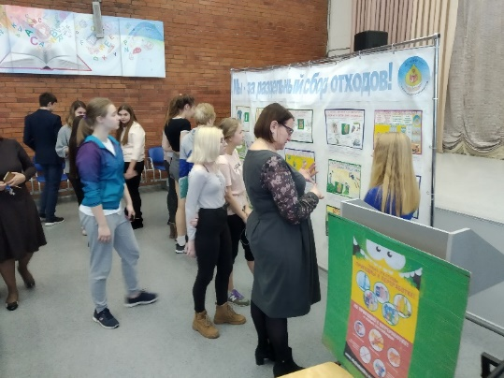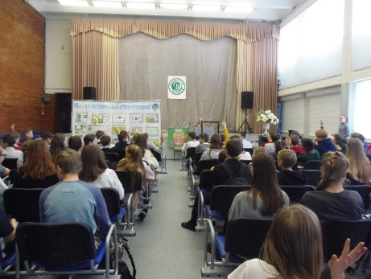

**Четвёртая презентация.** Потом я представила выставку в своей школе №2. Благодаря помощи завуча и педагога организатора выставку посетило более 500 подростков. В моей школе меня слушали более внимательно. Почти все классы подходили к стенду и читали информацию. Возможно именно поэтому в моей школе было больше всего правильных ответов. МКОУ Краснообская СОШ №2 20.12.19 в 2 смены, 524 чел (11 классы 57 чел, 8 классы 104 чел, 10 +9 классы 115 чел, 7 классы 105 чел, 6 классы – 143 чел) (рис.6).

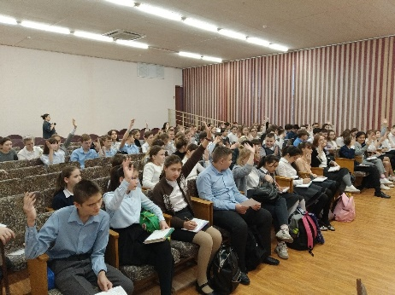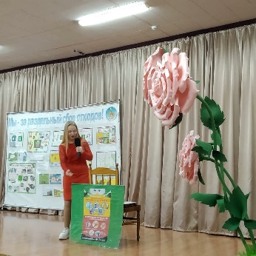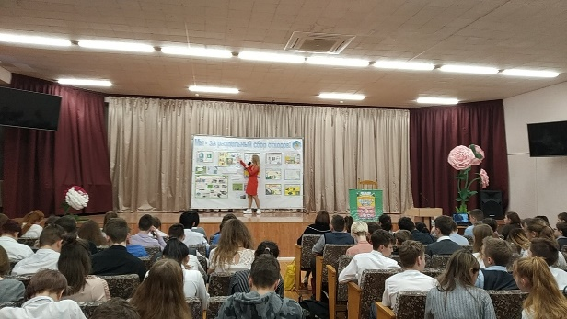

Рис. 6. Презентация выставки в СОШ №2.

Всего 1621 подросток Новосибирского сельского района познакомлен с выставкой. (Из них в возрасте 14+ – 1082 человека). Плюс взрослые.

После презентации участники конкурса написали отзывы, чтобы я могла что-то улучшить (прил. 3), большинству понравилось.

Все анкеты были проверены, участники, набравшие более 7 баллов, получили призы – ручки с надписью «Разделяй отходы – береги природу!». Победители в каждой школе получили термокружки с логотипом акции – экобаком на ножках. Для каждой школы был подготовлен поздравительный плакат с итогами конкурса, грамоты победителю и призёрам, благодарности руководству и педагогам, помогавшим организовать презентацию (прил. 4).

По данным Управления образования в школах посёлка обучается примерно 3500 учеников. Это примерно 318 человек на параллель. Подростками можно считать 7-11 классы – 1590 чел. Но так как рождаемость к младшим классам повышалась, то можно сказать, что подростков в Краснообске около 1400. Значит с пользой раздельного сбора отходов удалось ознакомить около 80% подростков-школьников.

Средний балл по ответам на анкету составил 9,8 в 1 школе, 12,6 во 2 школе, 10,3 в Лицее. В среднем это 10,9 балла. Видно, что результат презентации выставки хороший. Был средний балл 6, стал 10 баллов.

**Выводы по проекту:**

• создана выставка, которая может быть использована для популяризации экобаков в любом районе Новосибирска;

• около 1100 подростков Краснообска ознакомлено с выставкой (80%);

• 3300 жителей Краснообска узнали о пользе РСО из статей в ВК.

**Заключение:**

Цель проекта достигнута. С пользой раздельного сбора отходов ознакомлено около 80% подростков Краснообска.

**Перспективы развития проекта**.

Работа по формированию ответственности за судьбу отходов долгая и трудная. С подростками, как и с остальным населением посёлка ещё можно провести много интересных мероприятий. Например:

• презентовать выставку в тех районах Новосибирска, где есть экобаки;

• представить выставку на экологических форумах

• придумать увлекательные мероприятия для подростков на тему экобаков;

• сделать флешмоб в соцсетях на тему экобаков (мемы, видео, фото, конкурсы);

**Благодарности**

Выражаем благодарность отделу молодёжной политики Новосибирской области за материальную поддержку проекта (канцелярские товары, кружки и ручки), ООО «Тайгер-Сибирь» за спонсорскую помощь при проведении квеста и информацию о переработке отходов, директору Станции юннатов Руденко Е.В. и директорам школ Краснообска за поддержку проекта, завучам Кулаковой Т.А, Замоковенко М.Л, Вагиной Е.А., а также педагогу-организатору Ярыгиной Т.С. и педагогам школ за организацию презентации выставки в школах, друзьям и волонтёрам, помогавшим при проведении презентации, Поповой Маше за вступительное слово в Лицее, Александру Штырлину за помощь в транспортировке стенда по посёлку, соавторам Арине, Насте, Кате, Насте и Ульяне за помощь на начальном этапе проекта.

**Список использованных источников информации**

1. Антонов С. Сколько мусора производят россияне. [инт. ист.] (дата обр. 10.10.20) <https://journal.tinkoff.ru/garbage/>
2. Армада полимер. [инт. ист.] (дата обр. 05.09.20) <http://polimer-recikl.ru/>
3. Гаркуша А. Государственная политика ответственного потребления.// Экология и право, декабрь 2019, №76. [инт. ист.] (дата обр. 10.02.20) <https://network.bellona.org/content/uploads/sites/4/2019/12/EiP_76__site.pdf>
4. Гаркуша А. Расширенная ответственность производителя – как это работает. //Экология и право», ноябрь 2018, №72, [инт. ист.] (дата обр. 10.02.20) <https://bellona.ru/2018/11/29/rasshirennaya-otvetstvennost/>
5. Карханина А.Д, Касьянова Е.С. «Популяризация экобаков среди населения», Материалы X межрайонной научно-практической конференции школьников «Шаг в науку» (19 декабря 2019 года). – Новосибирск: ИЦ «Золотой колос», 2019. – 320 с.
6. Кичанов М., Риттерман К.С Извлечь пользу.//»Эксперт Сибирь» №47-49 (466) 23.11.2015 [инт. ист.] (дата обр. 05.09.20) <https://expert.ru/siberia/2015/49/izvlech-polzu/>
7. Макаренко Г. Как циклическая экономика может сгладить ущерб природе. ЭКО-номика. [инт. ист.] (дата обр. 20.10.20) <https://www.rbc.ru/trends/green/5d66893d9a794755efbdbf2d>
8. Материалы фестиваля «Мой зелёный Новосибирск», 2019.
9. Рзаев К.В. Секреты успешного бизнеса.//Твёрдые бытовые отходы, №1, 2016, [инт. ист.] (дата обр. 20.10.20)<http://ecotechpro.ru/files/tbo2016.pdf>
10. Федеральная группа компаний по обращению с твердо коммунальными отходами и отходами упаковки «Тайгер-Сибирь». [инт. ист.] (дата обр. 05.09.20) <http://tiger-sibir.ru/>

ПРИЛОЖЕНИЕ 1

Образец письма в школу для разрешения проведения выставки

МУНИЦИПАЛЬНОЕ КАЗЕННОЕ УЧРЕЖДЕНИЕ

ДОПОЛНИТЕЛЬНОГО ОБРАЗОВАНИЯ

НОВОСИБИРСКОГО РАЙОНА НОВОСИБИРСКОЙ ОБЛАСТИ

«СТАНЦИЯ ЮНЫХ НАТУРАЛИСТОВ» .

р.п. Краснообск, зд.71

тел.348-58-69

исх. №

дата

Уважаемая Ольга Ивановна!

Обучающиеся Станции юных натуралистов и Краснообской СШ №2 Апарцева Яна, Карханина Арина и Касьянова Анастасия реализуют проект «Популяризация экобаков». Цель проекта – привлечение различных слоёв населения к раздельному сбору отходов, популяризация пользы, приносимой родине в процессе экономии природных ресурсов. В соответствии с ФЗ N 89-ФЗ "ОБ ОТХОДАХ ПРОИЗВОДСТВА И ПОТРЕБЛЕНИЯ" снижение образования и переработка отходов стоят выше, чем их захоронение.

В данный момент реализуется часть проекта, направленная на работу с молодёжью. Её цель – информировать подростков Краснообска в возрасте 14-18 лет.

В связи с этим просим Вас предоставить возможность участницам проекта провести презентацию подготовленной ими выставки плакатов, посвященной теме раздельного сбора отходов, и кратко познакомить старшеклассников с преимуществами раздельного сбора отходов. Просим Вас оказать содействие в организации посещения выставки старшеклассниками. Предполагаемый план реализации проекта на территории Краснообской СОШ №2 в Приложении 1.

Директор СЮН подписано Е.В. Руденко

8 983 124 8957

Т.В. Попова

ПРИЛОЖЕНИЕ 2 Приложение к письму директорам школ

Предполагаемый план реализации проекта «Популяризация экобаков среди подростков Краснообска» на территории Краснообской СОШ №2.

Цель проекта – ознакомление максимального количества молодёжи в возрасте 14-18 лет в Краснообске с пользой раздельного сбора отходов.

Форма отчёта – фото презентации выставки с массовым присутствием молодёжи (фото издалека).

Выставка плакатов оформлена на передвижном стенде размером 2 на 3 метра (рис. 1). Предлагаем разместить её в актовом зале школы на неделю с в ноябре 2019 года. Можно позже или раньше по согласованию.

Для ознакомления с выставкой предлагаем пригласить параллели 7, 8, 9, 10 и 11 классов в актовый зал на удобных переменах. Участницы проекта за 5 минут представляют выставку.

Дополнительные активности.

1) Классным руководителям участницы проекта раздают наборы анкет с вопросами. После этого объявляют конкурс среди классов. Все желающие принять участие в конкурсе могут взять у классного руководителя анкету, ознакомиться со всеми плакатами и ответить на вопросы. Анкеты анонимные. Подписывается только класс и буква. Классный руководитель собирает анкеты и передаёт участницам проекта в течение первых 3 дней работы выставки. Участницы проверяют анкеты и по количеству баллов выбирают класс победитель и классы призёры. Победителю и призёрам вручается диплом и комплект призов (ручки с надписью «Разделяй отходы – береги природу!»

2) Участники, желающие принять участие в конкурсе лично, могут подписать работу. Она будет идти в зачёт класса и оцениваться индивидуально. Победитель и призёры получат дипломы и приз – термокружку с логотипом акции.

Информация о победителях и призёрах будет размещена в холле школы на объявлении. Детали проведения проекта подлежат обсуждению.

В период работы выставки по желанию с ней можно познакомить и обучающихся более младших классов.

Телефон руководителя проекта 8 983 124 8957 (Попова Татьяна Владимировна)

ПРИЛОЖЕНИЕ 3 Отзывы участников презентации

**Оля, ник Angry**

"8 ноября у нас провели выставку про раздельный сбор отходов. Было очень интересно слушать. На выставке было большое количество информативных плакатов на эту тему. Нам рассказывали о пользе цикличной экономики в отличие от линейной, об огромном количестве отходов, которые мы просто выбрасываем на мусорку. А большую их часть сейчас мы уже можем отдавать на переработку и при этом принести свой вклад в сохранение планеты. Оказывается, сортировать отходы - не такое уж сложное дело. Сегодня это может сделать каждый, стоит только захотеть...»

**Эдуард 9Б класс**

«Не плохо, но чуть побольше уверенности»

**Садыков Алексей 8Б**

"Я считаю, что выступление, как и плакат были хороши, было приятно слушать Яночку с её рассказом. Очень приятен тот факт, что у нас в школе было проведено данное событие, привлечение ребят к достаточно серьёзной проблеме и важности разделения нашего мусора на отходы, которые можно переработать, и на те которые можно утилизировать. Плакат был информативный, но как по мне, его можно сделать поярче и попривлекательней ☺. В целом мне лично все понравилось, хотелось бы чтобы такие мероприятия проводились чаще!"

**Марина С., 8 кл.**

«Яна выступала очень хорошо. Она рассказала нам о том, чего я раньше не знала. Спасибо!»

**Вика, 9. Кл.**

«Мне было очень интересно слушать выступление. Я узнала много нового о сортировке мусора и его переработке»

**Оля, 8 кл.**

«Яна классно выступила. Сердечко»

**Ксения, 8.кл**

«Яна рассказывала все эмоционально, понятно. Иногда запиналась, но это ничего страшного.»

**Настя, 8 кл.**

«Выступление Яны прошло отлично. Её было интересно слушать. Наши одноклассники заинтересовались её деятельностью. Они даже не знали, что в Краснообске установлено столько экобаков. Многие из них заинтересовались и конкурсом, в котором решили поучаствовать, как и мы с Ксеней»

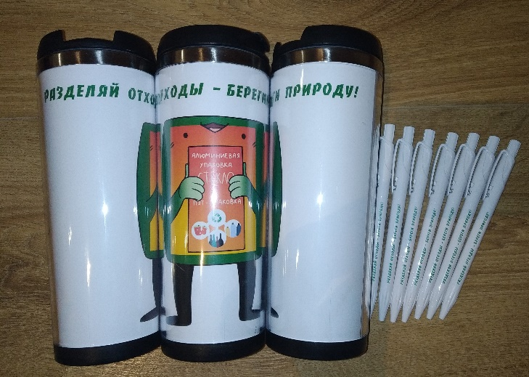ПРИЛОЖЕНИЕ 4 Образцы наградных материалов

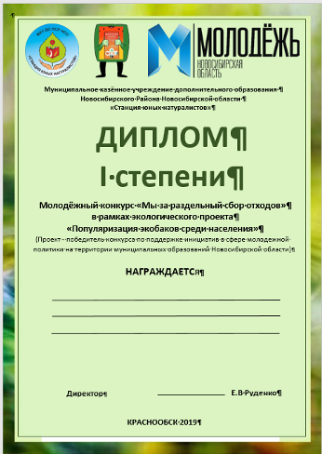

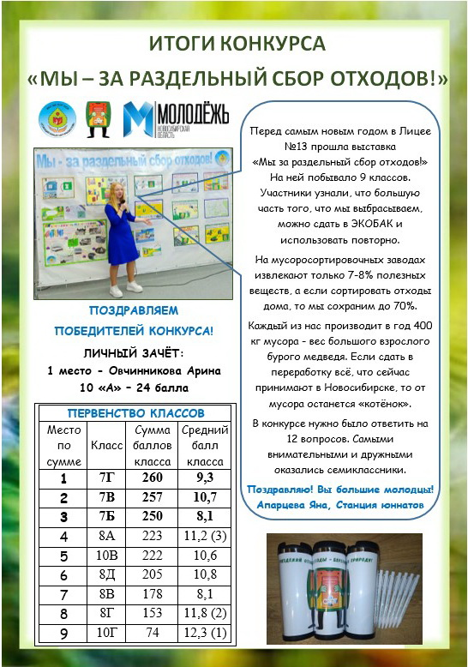

ПРИЛОЖЕНИЕ 5 Статьи по итогам презентации проекта

**Выставка плакатов "Мы - за раздельный сбор отходов" работала в доме Учёных на межрегиональном фестивале «Будущее в руках живущих».**Плакаты выставки рассказывают о пользе раздельного сбора отходов. Авторы плакатов - Апарцева Яна, Карханина Арина, Касьянова Анастасия, Болтаева Екатерина делали его на Станции юных натуралистов.  
Участники фестиваля могли не только познакомиться с темой раздельного сбора и переработки отходов, но и поучаствовать в конкурсе. Для этого нужно было рассмотреть стенд и ответить на вопросы анкеты.

Из плакатов участники узнали ответы на разные вопросы.  
¬Что циклическая экономика лучше, чем линейная.  
¬Что можно сдавать в переработку?  
¬Сколько лет разлагаются пластиковые бутылки?  
¬Сколько раз можно переработать стекло, металлы и пластик?  
¬Чем вредны свалки?  
¬И что нельзя кидать в экобак.  
В опросе участвовало 18 старшеклассников. Лучший результат оказался у Остроуховой Ксении из рабочего посёлка Белый яр Томской области - 29 баллов. Она и получила небольшой приз!  
15 ноября - международный день вторсырья♻  
Лучший способ отметить этот праздник - рассказать близким и друзьям о важности раздельного сбора отходов и о том, что можно сделать из вторсырья:  
🥛🍶Из стекла - новые банки и бутылки  
🥤Из пластика - сырьё ( флекс или гранулы) для новых пластиковых изделий  
📦📰Из макулатуры - картон, стройматериалы и туалетную бумагу  
Яна Апарцева, Станция юных натуралистов

"**Мы за раздельный сбор отходов" так называется выставка, которую представила моя ученица со Станции юннатов в Краснообской школе 1**.

Учащиеся 7, 8, 9, 10 и 11 классов узнали, что циклическая экономика полезнее линейной. А повторное использование ресурсов позволяет сэкономить много денег и энергии. Сколько контейнеров для раздельного сбора в Краснообске? Что в них можно и нельзя сдавать? Сколько лет разлагаются отходы на свалке?

Спортивные бренды, такие как Nike, уже выпускают одежду и обувь из переработанных бутылок.

Те, кто внимательно слушал, смог лучше ответить на вопросы анкеты. Можно было даже списывать со стенда.

Результаты соревнований между классами узнаем на следующей неделе. Самые внимательные получат призы

А выставка тем временем переехала в Лицей 13.

Сначала выступать было страшно. Но с 3 раза стало легко.

Надеюсь, скоро разделять отходы в Краснообске тоже будет легко.

**Юный эколектор!**

Презентация выставки "Мы за раздельный сбор отходов" в лицее 13 Краснообска.

Её провела Апарцева Яна (Станция юных натуралистов) при поддержке Поповой Марии 17 и 18 декабря.

Учащиеся 7, 8 и 10 классов Лицея узнали и преимуществах использования экобаков. Их устанавливают и обслуживают бесплатно. В Краснообске пока 19 экобаков "Тайгер Сибирь" и 3 сетки "Армада полимер".

Участники узнали, что средний россиянин выбрасывает в год около 400 кг мусора, это вес крупного бурого медведя. Если сдать в переработку всё, что сейчас принимают в Новосибирске, то от "мусорного медведя" останется "котёнок".

В результате большое количество природных ресурсов не попадет на свалку. Это же природные богатства!

В уютных стенах лицея Яна чув ствовала себя уверенно. Она рассказала, что на мусоросортировочных заводах можно извлечь только 7-8% полезных веществ, а если сортировать отходы дома, то мы сохраним до 70%.

Учащиеся и педагоги подходили к выставке и уточняли, какие отходы можно сдавать в экобаки, стоящие рядом с их домом. Хочется, чтобы экобаков в Краснообске стало больше, и всем жителям было удобно ими пользоваться.

Благодарим Лицей за гостеприимство!

<https://vk.com/vkrasnoobsk?w=wall-665161_158986>